Poniedziałek 06.04.2021
Witam serdecznie. W tym tygodniu będziemy rozmawiać o dniu i nocy.
Dzisiejszy temat – N jak noc
1. Popatrzcie na następujące obrazki:
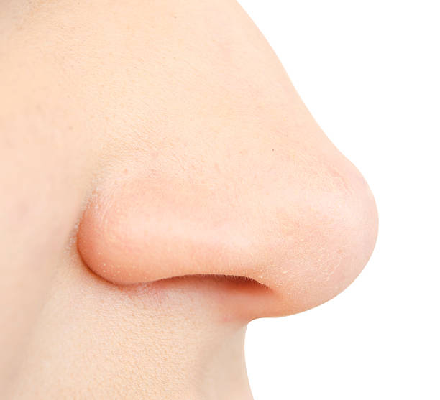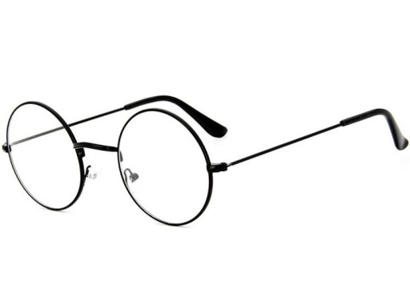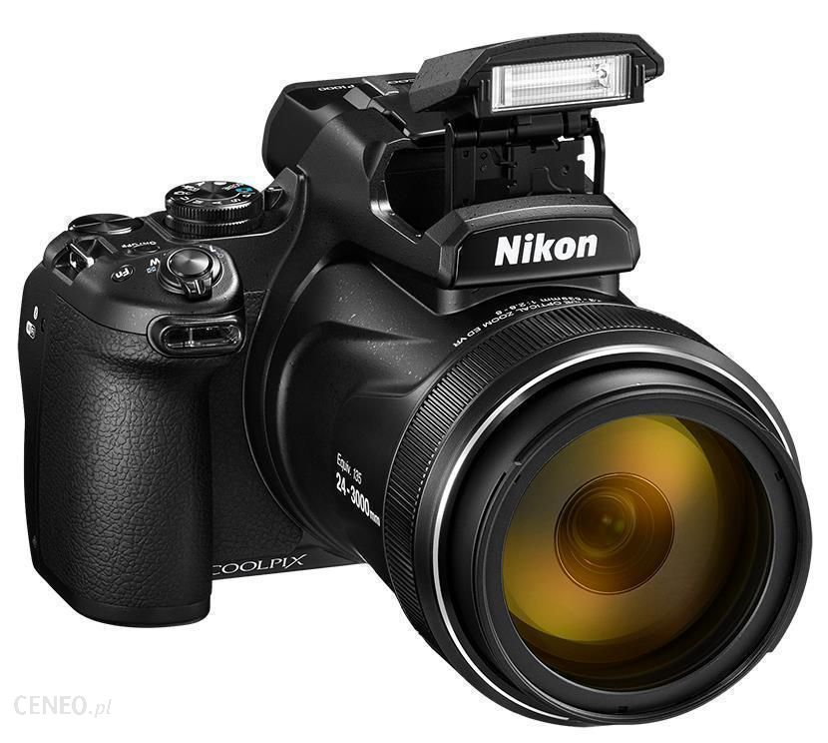
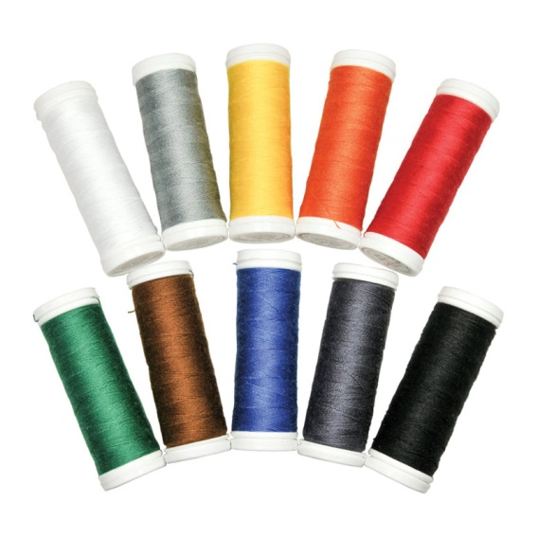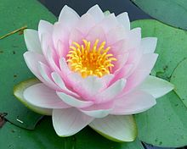
Wskażcie obrazki, których nazwy zaczynają się na głoskę n.
2. „Sylabizuj ze mną” – podzielcie na sylaby wyrazy rozpoczynające się na głoskę n.
3. „Wymyśl to sam” – dzieci podają słowa, w których głoskę n można usłyszeć na początku, w środku lub na końcu.
4. „Po śladzie” – ułóżcie literę N ze sznurka, wstążki itp. Przejdzcie po literze stopa przed stopą.
5. Rysuj literę palcem na kartce, w powietrzu, na plecach rodzica. Pokoloruj lub wyklej szablon litery.
6. „Paluszkowa litera” – zabawa plastyczna. Dziecko macza palec w farbie i odbija go na kartce, tworząc kształt litery N.
Powodzenia

